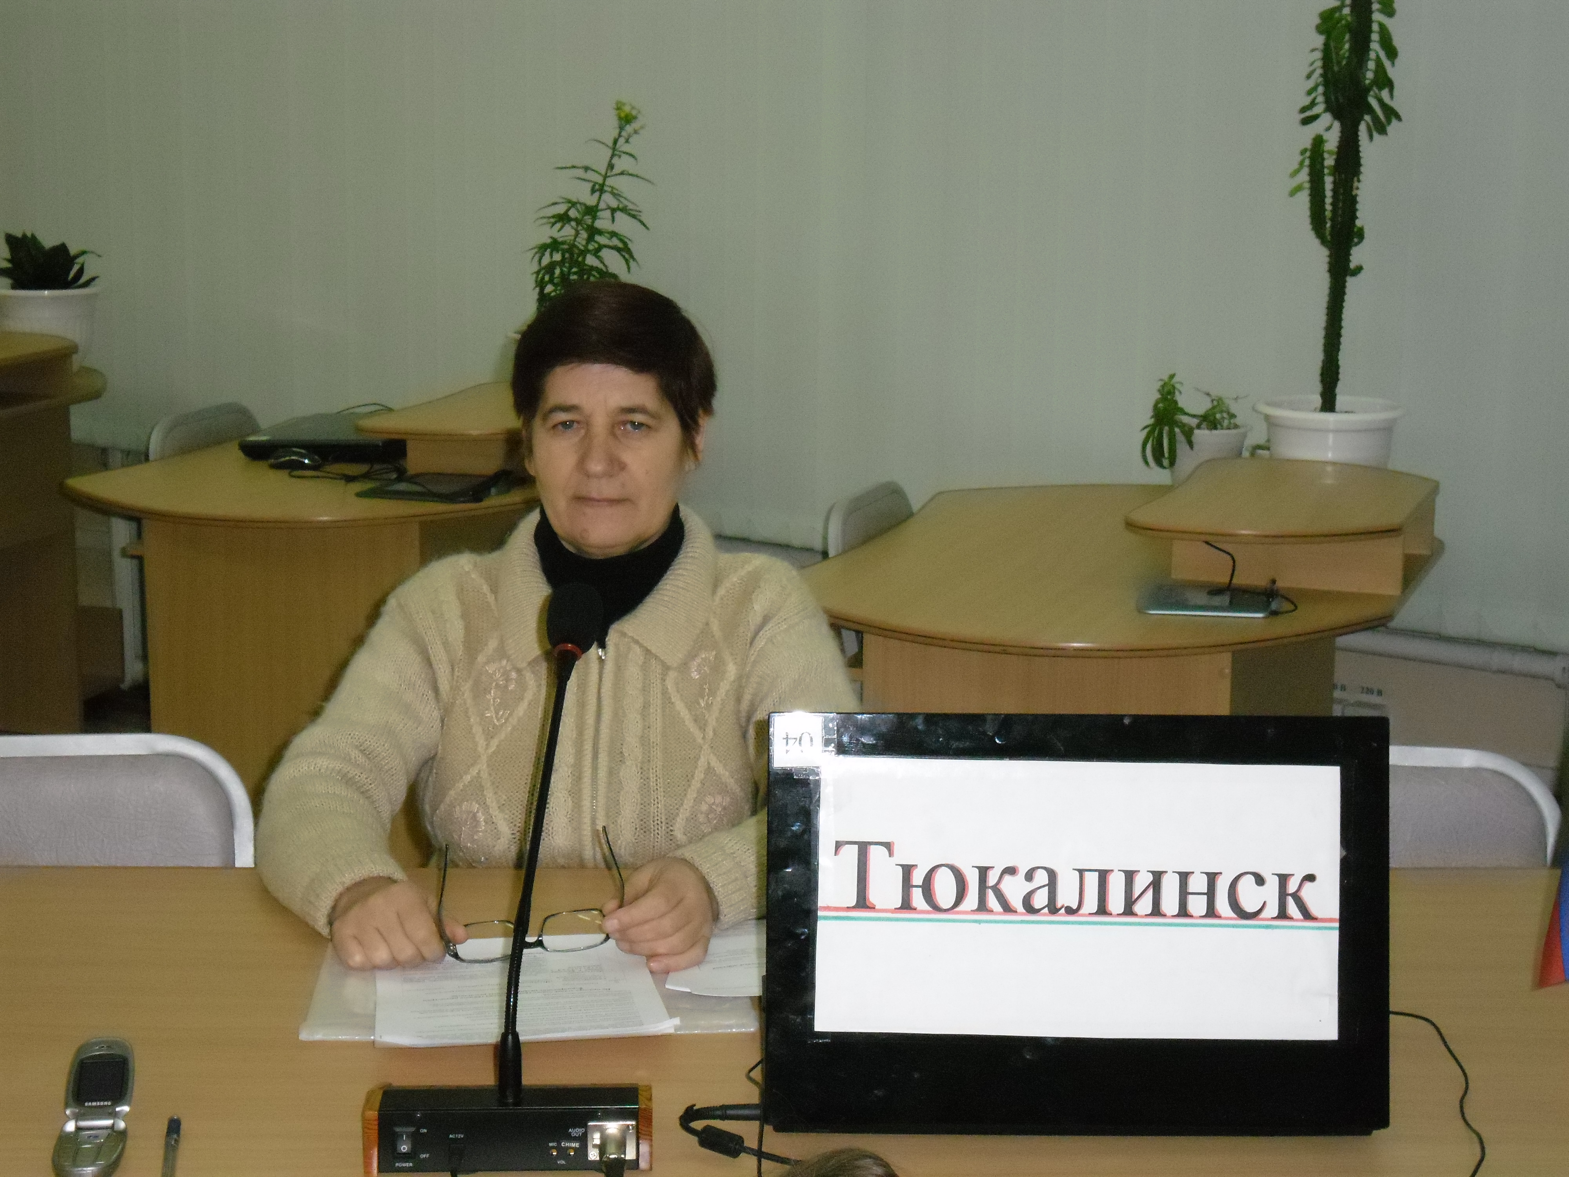
Горчакова Надежда Ивановна,
учитель начальных классов
МОКУ «Тюкалинский лицей»
Тюкалинского муниципального района
Омской области

«Формирование у младших школьников метапредметных результатов на уроках обучения грамоте по системе Л.В.Занкова».
В Федеральном государственном образовательном стандарте метапредметные результаты образовательной деятельности определяются как «способы деятельности, применимые как в рамках образовательного процесса, так и при решении проблем в реальных жизненных ситуациях, освоенные обучающимися на базе одного, нескольких или всех учебных предметов». В качестве требований к метапредметным результатам ФГОС выдвигают:
• овладение способностью принимать и сохранять учебную цель и задачи, самостоятельно преобразовывать практическую задачу в познавательную;
• умение планировать, контролировать и оценивать свои действия в соответствии с поставленной задачей и условиями ее реализации;
• умение понимать причины успеха/неуспеха учебной деятельности;
• освоение начальных форм познавательной и личностной рефлексии;
• умение осуществлять информационную, познавательную и практическую деятельность с использованием различных средств информации и коммуникации;
• умение использовать знаково - символические средства представления информации для создания моделей изучаемых объектов и процессов, схем решения учебных и практических задач;
• умение провести сравнение, анализ, обобщение, простейшую классификацию по родовидовым признакам, установление аналогий, отнесение к известным понятиям;
• освоение межпредметных понятий.
На примере этапов одного урока обучения грамоте рассмотрим формирование метапредметных результатов

I. Организационный момент.
Цели этапа: 1. Включить детей в деятельность. 2.Организовать самооценку предстоящей деятельности. 3.Воспитывать культуру поведения на уроке.
На данном этапе формируются следующие универсальные действия:
Личностные. Самоопределение к деятельности; включенность в учебную деятельность.
Регулятивные. Самоконтроль; самооценка;
II. Актуализация знаний и фиксация затруднений в деятельности. Цели этапа: 1. Активизировать знания, умения и навыки по теме урока. 2. Фиксировать затруднения в индивидуальной деятельности.
3. Мотивировать к предстоящей деятельности на уроке.
На данном этапе формируются следующие универсальные действия:
Познавательные. Анализ букв с разных точек зрения. Формулируют выводы по результатам наблюдений. Классифицируют по заданным параметрам, группируют объекты, интерпритируют и преобразовывают информацию.
Личностные. Активизируется самостоятельность, создается ситуация успеха. Мотивированы на достижение цели познания. Способны к самооценке, мотивации достижения.
Коммуникативные. Контролируют действия одноклассников; допускают существование разных точек зрения. .
Регулятивные. Осуществляют итоговый контроль, осуществляют действия с материалом в уме, сохраняют учебную задачу, осуществляют контроль.

III. Постановка учебной задачи.
Цели этапа: 1.Определить тему и цель урока. 2. Добиться понимания и принятия учебной задачи урока.
На данном этапе формируются следующие универсальные действия:
Познавательные. Анализируют материал; выделяют главное; формулируют выводы по результатам наблюдений.
Регулятивные. Осуществляют пошаговый и итоговый контроль, выполняют учебное действие в уме.
Личностные. Формируется способность к самооценке.
Коммуникативные. Формируют собственное мнение.

IY. Решение учебной задачи.
На данном этапе формируются следующие универсальные действия:
Познавательные. Осуществляют поиск и работу с информацией в разной форме.
Коммуникативные. Учатся владеть речью.
Личностные. Проявляют интереса к новому; способность к самооценке; ориентирование на понимание причин успеха в учении.
Регулятивные. Осуществляют пошаговый контроль, различают результат и способ действия.

Y. Первичное закрепление.
Цели этапа: 1. Решать типовые задания. 2. Закреплять способ их решения.
На данном этапе формируются следующие универсальные действия:
Познавательные. Поиск и принятие нужной информации.
Регулятивные. Принимают и сохраняют учебную задачу.
Коммуникативные. Учитывают разные мнения, контролируют действия партнера.
Личностные. Формируют способность к самооценке.

YI. Самостоятельная работа с проверкой.
Цели этапа:1. Самостоятельно решать поставленные задачи. 2. Уметь проверить результат работы. 3. Почувствовать себя успешным.
На данном этапе формируются следующие универсальные действия:
Познавательные. Поиск нужной информации, анализ и выделение главного.
Регулятивные. Принимают и сохраняют учебную задачу, осуществляют контроль, вносят коррективы в свои действия.
Личностные. Проявляют интерес к новому.
Коммуникативные. Формулируют собственное мнение, контролируют действия товарищей.

YII. Подведение итога урока.
Цели этапа: 1. Рефлексия деятельности на уроке. 2. Самооценка собственной деятельности. На данном этапе формируются следующие универсальные действия:
Личностные. Умение оценивать результат своей работы. Регулятивные. Оценивать свои достижения.

Уважаемые учителя, помните, что современный учитель начальных классов должен умело подойти к реализации нового стандарта второго поколения, чтобы обеспечить качественное начальное образование. Но начинать надо с себя, и не надо бояться трудностей. Работать будет интересней. Просто надо принять это душой и сердцем. Успехов вам!

